MANUAL TECNICO

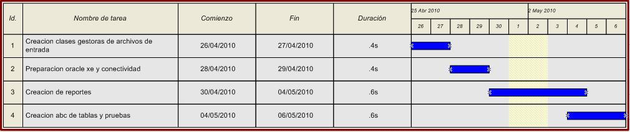
Plan de trabajo que se tomará en cuenta para realizar el proyecto:

Modelo entidad relacion usado para el proyecto:

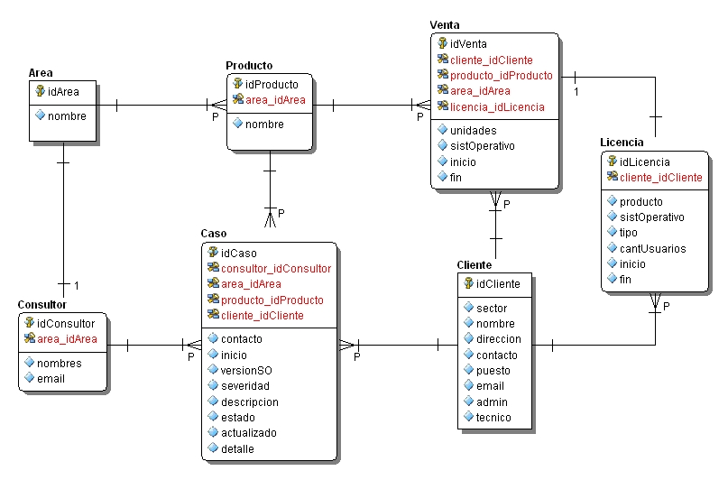

Descripcion:

Tabla Caso:

Esta tabla almacena la informacion sobre reportes hechos por clientes donde se han comunicado con algun consultor.

Tabla Cliente:

Esta tabla almacena los clientes de la empresa, en otras palabras, las otras empresas que interactuan como clientes.

Tabla Venta:

Esta tabla almacena la informacion sobres las ventas hechas, contiene informacion como numero de unidades vendidas, producto vendido.

Tabla Licencia:

Almacena informacion sobre las licencias que se han vendido.

Tabla Producto:

Almacena informacion sobre los productos de la empresa.

Tabla Area:

Almacena las areas para cada producto de la empresa

Tabla Consultor:

Almacena la informacion sobre cada consultor en la empresa que se encarga de cada caso.

Script de creacion de tablas:

--
-- TABLE: Area
--

CREATE TABLE Area(
idArea NUMBER(10, 0) NOT NULL,
nombre VARCHAR2(80) NOT NULL,
CONSTRAINT PK2 PRIMARY KEY (idArea)
)
;

--
-- TABLE: Caso
--

CREATE TABLE Caso(
idCaso NUMBER(10, 0) NOT NULL,
consultor_idConsultor NUMBER(10, 0) NOT NULL,
area_idArea NUMBER(10, 0) NOT NULL,
producto_idProducto NUMBER(10, 0) NOT NULL,
cliente_idCliente NUMBER(10, 0) NOT NULL,
contacto VARCHAR2(80),
inicio VARCHAR2(80),
versionSO VARCHAR2(80),
severidad VARCHAR2(80),
descripcion VARCHAR2(80),
estado VARCHAR2(80),
actualizado VARCHAR2(80),
detalle VARCHAR2(80),
CONSTRAINT PK7 PRIMARY KEY (idCaso, consultor_idConsultor, area_idArea, producto_idProducto, cliente_idCliente)
)
;

--
-- TABLE: Cliente
--

CREATE TABLE Cliente(
idCliente NUMBER(10, 0) NOT NULL,
sector VARCHAR2(80),
nombre VARCHAR2(80),
direccion VARCHAR2(80),
contacto VARCHAR2(80),
puesto VARCHAR2(80),
email VARCHAR2(80),
admin VARCHAR2(1),
tecnico VARCHAR2(1),
CONSTRAINT PK8 PRIMARY KEY (idCliente)
)
;

--
-- TABLE: Consultor
--

CREATE TABLE Consultor(
idConsultor NUMBER(10, 0) NOT NULL,
area_idArea NUMBER(10, 0) NOT NULL,
nombres VARCHAR2(80),
email VARCHAR2(80),
CONSTRAINT PK6 PRIMARY KEY (idConsultor, area_idArea)
)
;

--
-- TABLE: Licencia
--

CREATE TABLE Licencia(
idLicencia NUMBER(10, 0) NOT NULL,
cliente_idCliente NUMBER(10, 0) NOT NULL,
producto VARCHAR2(80),
sistOperativo VARCHAR2(80),
tipo VARCHAR2(80),
cantUsuarios NUMBER(10, 0),
inicio VARCHAR2(80),
fin VARCHAR2(80),
CONSTRAINT PK10 PRIMARY KEY (idLicencia, cliente_idCliente)
)
;

--
-- TABLE: Producto
--

CREATE TABLE Producto(
idProducto NUMBER(10, 0) NOT NULL,
area_idArea NUMBER(10, 0) NOT NULL,
nombre VARCHAR2(80),
CONSTRAINT PK3 PRIMARY KEY (idProducto, area_idArea)
)
;

--
-- TABLE: Venta
--

CREATE TABLE Venta(
idVenta NUMBER(10, 0) NOT NULL,
cliente_idCliente NUMBER(10, 0) NOT NULL,
producto_idProducto NUMBER(10, 0) NOT NULL,
area_idArea NUMBER(10, 0) NOT NULL,
licencia_idLicencia NUMBER(10, 0) NOT NULL,
unidades NUMBER(10, 0),
sistOperativo VARCHAR2(80),
inicio VARCHAR2(80),
fin VARCHAR2(80),
CONSTRAINT PK9 PRIMARY KEY (idVenta, cliente_idCliente, producto_idProducto, area_idArea, licencia_idLicencia)
)
;

--
-- TABLE: Caso
--

ALTER TABLE Caso ADD CONSTRAINT RefConsultor6
FOREIGN KEY (consultor_idConsultor, area_idArea)
REFERENCES Consultor(idConsultor, area_idArea) ON DELETE CASCADE
;

ALTER TABLE Caso ADD CONSTRAINT RefProducto7
FOREIGN KEY (producto_idProducto, area_idArea)
REFERENCES Producto(idProducto, area_idArea) ON DELETE CASCADE
;

ALTER TABLE Caso ADD CONSTRAINT RefCliente8
FOREIGN KEY (cliente_idCliente)
REFERENCES Cliente(idCliente) ON DELETE CASCADE
;

--
-- TABLE: Consultor
--

ALTER TABLE Consultor ADD CONSTRAINT RefArea5
FOREIGN KEY (area_idArea)
REFERENCES Area(idArea) ON DELETE CASCADE
;

--
-- TABLE: Licencia
--

ALTER TABLE Licencia ADD CONSTRAINT RefCliente11
FOREIGN KEY (cliente_idCliente)
REFERENCES Cliente(idCliente) ON DELETE CASCADE
;

--
-- TABLE: Producto
--

ALTER TABLE Producto ADD CONSTRAINT RefArea4
FOREIGN KEY (area_idArea)
REFERENCES Area(idArea) ON DELETE CASCADE
;

--
-- TABLE: Venta
--

ALTER TABLE Venta ADD CONSTRAINT RefCliente9
FOREIGN KEY (cliente_idCliente)
REFERENCES Cliente(idCliente) ON DELETE CASCADE
;

ALTER TABLE Venta ADD CONSTRAINT RefProducto10
FOREIGN KEY (producto_idProducto, area_idArea)
REFERENCES Producto(idProducto, area_idArea) ON DELETE CASCADE
;

ALTER TABLE Venta ADD CONSTRAINT RefLicencia12
FOREIGN KEY (licencia_idLicencia, cliente_idCliente)
REFERENCES Licencia(idLicencia, cliente_idCliente) ON DELETE CASCADE
;

